Богиня Ника – это богиня победы, дочь титана Палланта и Стикс, аккадцы считали, что ее воспитывали с дочерью Зевса Афиной Палладой. В эпоху войны Громовержца с титанами Ника помогала верховному правителю Олимпа, потому все боги клялись водами ее матери Стикс. Статую Ники греки располагали в руке Зевса или Афины, подчеркивая, что в ее помощи нуждались и боги, и люди. Нику называют самой молодой богиней греческого пантеона, ее имя не упоминает Гомер, а в поэзиях Геосида, который творил в 7 веке до н.э., указывается только ее родословная.

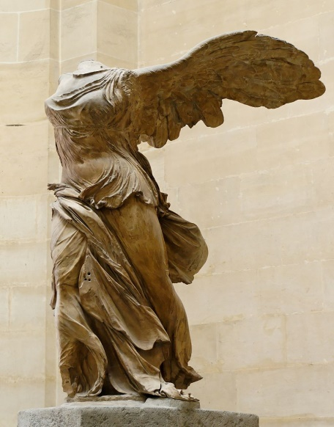 **Ни́ка Самофра́кийская** (II в. до н. э.) — [древнегреческая](https://ru.wikipedia.org/wiki/%D0%94%D1%80%D0%B5%D0%B2%D0%BD%D1%8F%D1%8F_%D0%93%D1%80%D0%B5%D1%86%D0%B8%D1%8F) мраморная скульптура богини [Ники](https://ru.wikipedia.org/wiki/%D0%9D%D0%B8%D0%BA%D0%B0_(%D0%BC%D0%B8%D1%84%D0%BE%D0%BB%D0%BE%D0%B3%D0%B8%D1%8F)), найденная на острове [Самотраки](https://ru.wikipedia.org/wiki/%D0%A1%D0%B0%D0%BC%D0%BE%D1%82%D1%80%D0%B0%D0%BA%D0%B8" \o "Самотраки) на территории [святилища Великих Богов](https://ru.wikipedia.org/wiki/%D0%A5%D1%80%D0%B0%D0%BC%D0%BE%D0%B2%D1%8B%D0%B9_%D0%BA%D0%BE%D0%BC%D0%BF%D0%BB%D0%B5%D0%BA%D1%81_%D0%A1%D0%B0%D0%BC%D0%BE%D1%84%D1%80%D0%B0%D0%BA%D0%B8%D0%B8) в апреле [1863 года](https://ru.wikipedia.org/wiki/1863_%D0%B3%D0%BE%D0%B4) французским консулом и археологом-любителем [Шарлем Шампуазо](https://ru.wikipedia.org/wiki/%D0%A8%D0%B0%D0%BC%D0%BF%D1%83%D0%B0%D0%B7%D0%BE,_%D0%A8%D0%B0%D1%80%D0%BB%D1%8C).

В том же году она была отправлена во [Францию](https://ru.wikipedia.org/wiki/%D0%A4%D1%80%D0%B0%D0%BD%D1%86%D0%B8%D1%8F).

Скульптор — [Пифокрит](https://ru.wikipedia.org/w/index.php?title=%D0%9F%D0%B8%D1%84%D0%BE%D0%BA%D1%80%D0%B8%D1%82&action=edit&redlink=1" \o "Пифокрит (страница отсутствует)) из [Линдоса](https://ru.wikipedia.org/wiki/%D0%9B%D0%B8%D0%BD%D0%B4%D0%BE%D1%81" \o "Линдос) ([Родос](https://ru.wikipedia.org/wiki/%D0%A0%D0%BE%D0%B4%D0%BE%D1%81)). Обнаружившие статую посчитали, что она была возведена в честь победы македонского полководца [Деметрия I Полиоркета](https://ru.wikipedia.org/wiki/%D0%94%D0%B5%D0%BC%D0%B5%D1%82%D1%80%D0%B8%D0%B9_I_%D0%9F%D0%BE%D0%BB%D0%B8%D0%BE%D1%80%D0%BA%D0%B5%D1%82" \o "Деметрий I Полиоркет) в морском [сражении у Саламина](https://ru.wikipedia.org/wiki/%D0%91%D0%B8%D1%82%D0%B2%D0%B0_%D0%BF%D1%80%D0%B8_%D0%A1%D0%B0%D0%BB%D0%B0%D0%BC%D0%B8%D0%BD%D0%B5_%D0%BD%D0%B0_%D0%9A%D0%B8%D0%BF%D1%80%D0%B5_(306_%D0%B4%D0%BE_%D0%BD._%D1%8D.)) в 306 году до н. э. между 295 и 289 годами до н. э. [Археологический музей Самотраки](https://en.wikipedia.org/wiki/Archaeological_Museum_of_Samothrace)  и сейчас придерживается этой версии.

Изучение остатков керамики в недавних раскопках свидетельствуют о том, что пьедестал был создан около 200 г. до н. э статуя была отображена на македонских монетах, а сам остров Самофракия играл важную роль для эллинистических македонских царей. Наиболее вероятным сражением, которому посвящена статуя Ники, считается [сражение у острова Кос](https://ru.wikipedia.org/wiki/%D0%A1%D1%80%D0%B0%D0%B6%D0%B5%D0%BD%D0%B8%D0%B5_%D1%83_%D0%BE%D1%81%D1%82%D1%80%D0%BE%D0%B2%D0%B0_%D0%9A%D0%BE%D1%81) в 263 году до н. э., когда в столкновении между [Антигоном II Гонатом](https://ru.wikipedia.org/wiki/%D0%90%D0%BD%D1%82%D0%B8%D0%B3%D0%BE%D0%BD_II_%D0%93%D0%BE%D0%BD%D0%B0%D1%82" \o "Антигон II Гонат) и [Птолемеем II](https://ru.wikipedia.org/wiki/%D0%9F%D1%82%D0%BE%D0%BB%D0%B5%D0%BC%D0%B5%D0%B9_II_%D0%A4%D0%B8%D0%BB%D0%B0%D0%B4%D0%B5%D0%BB%D1%8C%D1%84) победил флот первого[[5]](https://ru.wikipedia.org/wiki/%D0%9D%D0%B8%D0%BA%D0%B0_%D0%A1%D0%B0%D0%BC%D0%BE%D1%84%D1%80%D0%B0%D0%BA%D0%B8%D0%B9%D1%81%D0%BA%D0%B0%D1%8F#cite_note-5).

Статуя сделана из парийского мрамора, корабль — из серого мрамора из села [Лардос](https://el.wikipedia.org/wiki/%CE%9B%CE%AC%CF%81%CE%B4%CE%BF%CF%82" \o "el:Λάρδος)   на [Родосе](https://ru.wikipedia.org/wiki/%D0%A0%D0%BE%D0%B4%D0%BE%D1%81), правое крыло — гипсовая реконструкция. Голова и руки статуи отсутствуют. Во время дальнейших раскопок были обнаружены другие фрагменты статуи: в 1950 году команда археологов во главе с [Карлом Леманном](https://de.wikipedia.org/wiki/Karl_Lehmann_(Arch%C3%A4ologe))  нашли её правую руку, оказавшуюся под большим камнем, рядом с местом обнаружения статуи.